微服务架构个人项目--旅行规划助手网页
2353596吴瑞泽
本文档将从几个方面讲解我的项目，首先列举实现的功能，然后给出部署方法，其次说一下结构与实现，然后以图片形式展示功能，最后给出项目中的接口信息。
- 功能列举
在与助教沟通后，我决定修改原先项目描述中的部分设想，精选了一些平台的api，增强了网页的功能性与可用性。
网页实现五大部分功能：
1. 地图探索与交互功能
自动搜索可视区域内的兴趣点，支持分类搜索，并可通过地图戳显示在地图上。
交互式地图界面，通过鼠标移动、缩放。
支持根据关键词搜索特定地点。
2. 行程规划与管理
可直接将可视区域中的兴趣点添加到行程中，并且可以单个或全部以地图戳的形式在地图上显示。
多天行程组织，按天划分行程，支持手动动态添加、删除天数。
智能日期管理，可以在任意一天调整日期，自动日期推算，联动更新。
可以对每个日程设置初始和结束时间，并可一键根据时间排序，顺序显示。
支持为每个行程项目添加备注。
3. 路径规划功能
基于高德地图API的路线规划，支持多种交通方式。起点终点从当天行程位置中智能选择
路线详情展示，分步骤显示完整路线指引，并显示多种路线方案的时间、距离、费用。
4.行程保存与管理系统
可以创建新的旅行计划，并设置标题和描述。
可以完整保存行程数据到数据库。
可以以弹窗形式详细查看自己的所有旅行计划。
可以加载已有计划继续编辑。
计划更新后覆盖保存原计划。
支持计划删除。
支持计划导出为word文档以及打印。
5. AI功能与其他功能
AI基于天气、假期、行程信息对行程给出综合建议。
查询景点的详细描述信息，并可以一键复制。
查询地图上某点的实时天气和一周天气。
查询当月的节假日。
实现用户注册、登录、退登。

二、部署方法
后端定位到backend文件夹后使用python app.py运行，前端直接使用run npm serve运行，点开链接即可看到网页。
三、架构与实现
这是我的项目文件目录。
项目源码/
├── backend/ # Flask 后端
│ ├── app.py # Flask 主应用
│ ├── auth.py # 用户认证相关路由
│ ├── plans.py # 行程管理相关路由
│ ├── database.py # 数据库操作
│ ├── requirements.txt # Python 依赖
│ └── users.db # SQLite 数据库文件
├── src/ # Vue 前端
│ ├── components/
│ │ ├── MapContainer.vue # 地图组件
│ │ ├── ControlPanel.vue # 控制面板
│ │ ├── ItineraryPanel.vue # 行程面板
│ │ ├── LoginForm.vue # 登录表单
│ │ └── TravelPlans.vue # 行程管理
│ ├── App.vue # 主应用组件
│ └── main.js # 入口文件
├── package.json # Node.js 依赖和脚本
├── index.html # HTML 模板
└── 其他配置文件...

本项目采用前后端分离架构，前端基于Vue3+ElementPlus构建响应式用户界面，通过CompositionAPI实现组件化开发；后端使用轻量级Flask框架提供RESTfulAPI服务，配合SQLite数据库进行数据持久化存储。地图服务深度集成高德地图JavaScript API，实现实时地理位置检索、周边 POI 发现和多种交通方式的路径规划功能。系统采用模块化架构设计，将核心功能划分为用户认证、地图交互、行程规划、路径导航。用户认证模块负责注册登录和权限验证；地图交互模块封装了地图操作和地理编码服务；行程规划模块支持多天数行程的拖拽排序和时间管理；路径导航模块提供公交、驾车、步行三种出行方案的智能推荐；文档生成模块基于python-docx实现行程计划的Word文档导出。各模块间通过定义清晰的props/emit 接口进行数据通信，结合 Axios 进行 HTTP 请求拦截和处理，既保证了组件间解耦和代码复用性，又为后续功能扩展奠定了良好基础。

四、部分功能演示
（1）自动搜索可视区域内的兴趣点
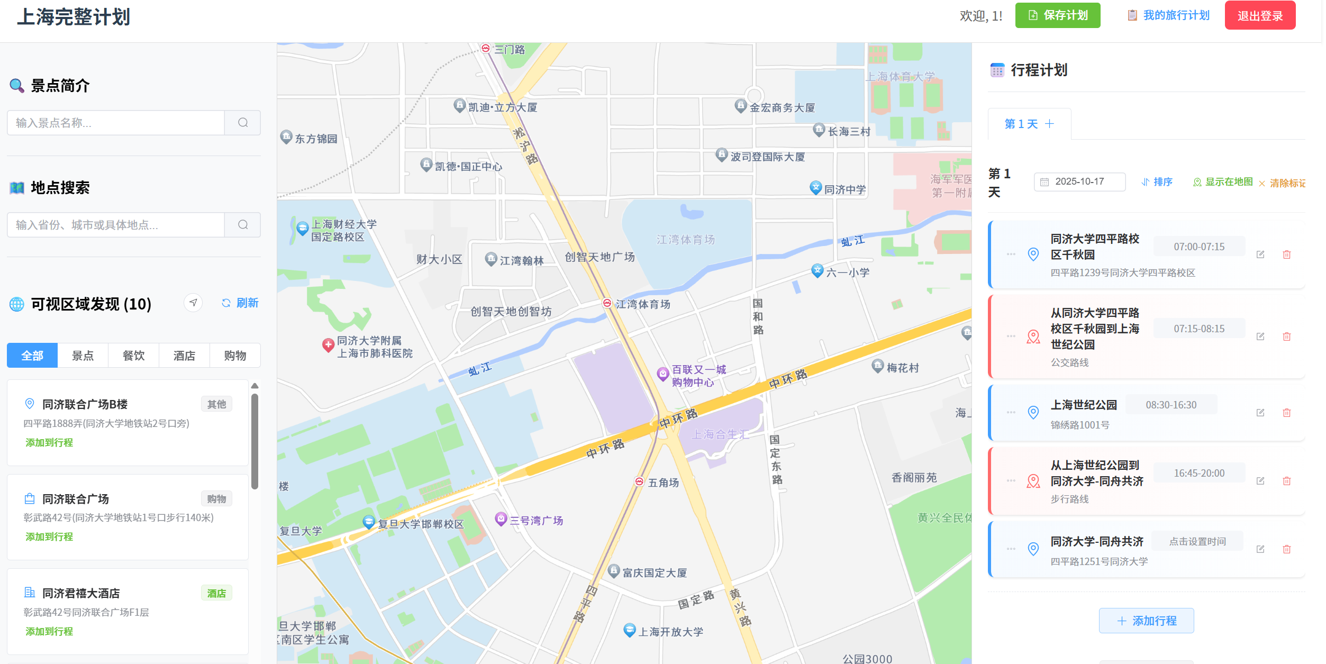
到了一个新的界面，点击刷新按钮，即可获取新的兴趣点。
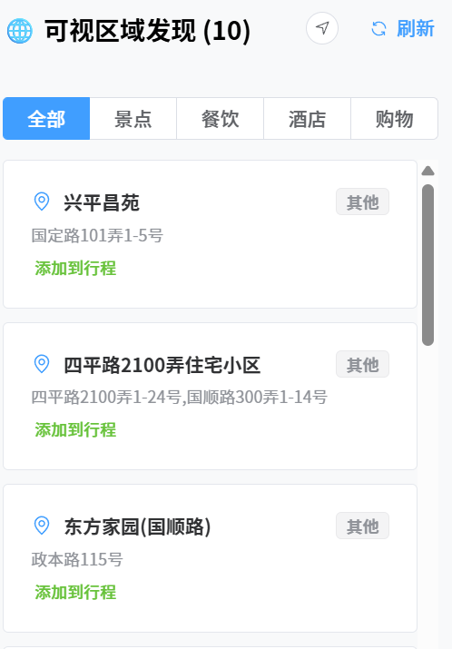
切换类型为景点，即可获取景点类的兴趣点。
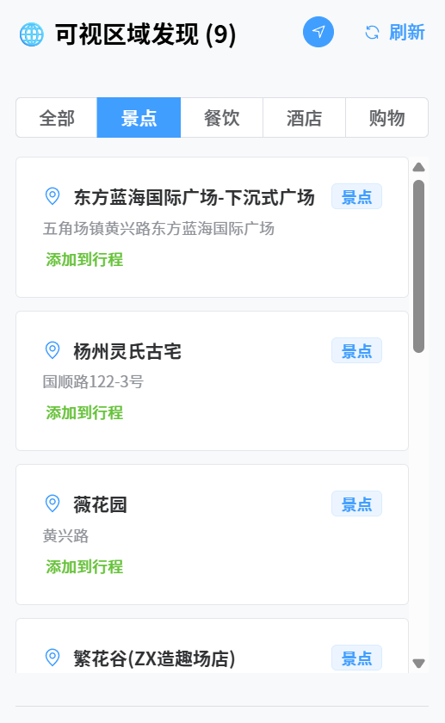
点击图标，即可将兴趣点位置显示在地图上。
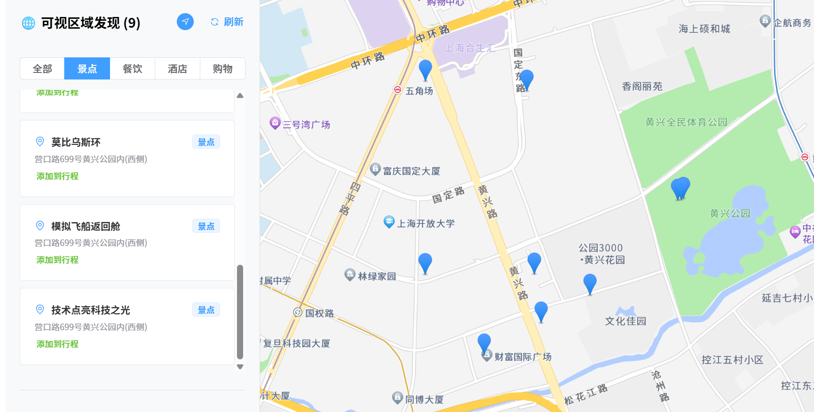
再次点击图标即可清除地图戳。
（2）根据关键词搜索特定地点。
输入想要搜索的地点。
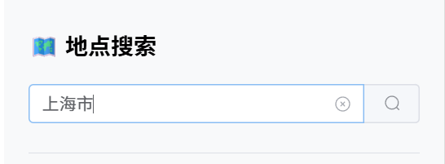
点击搜索按钮并选择准确的地点。
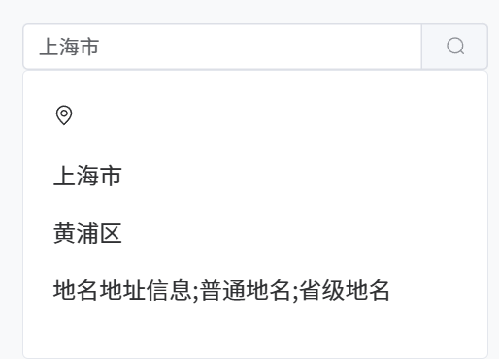
即可显示范围。
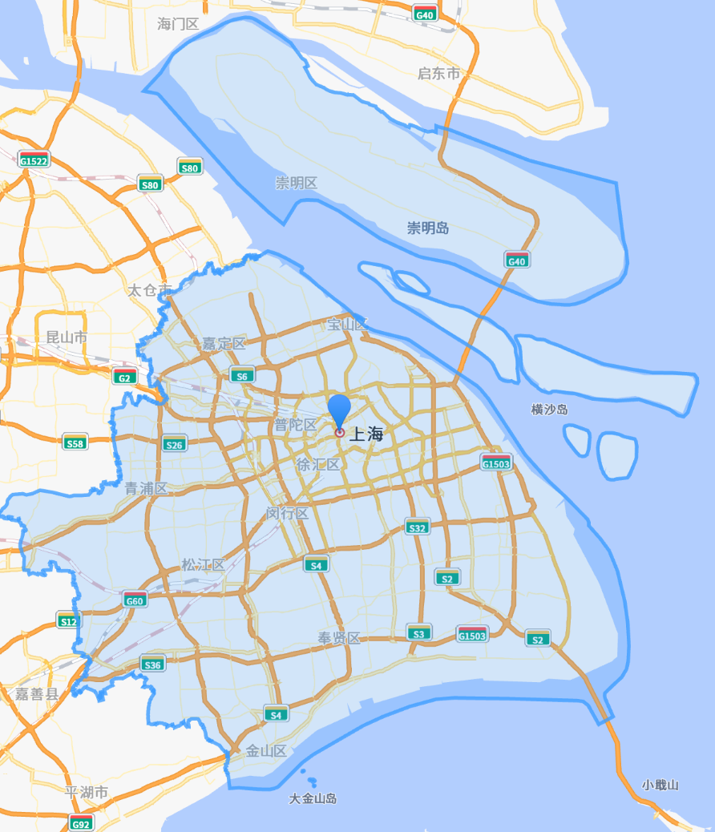
（3）动态修改天数
初始界面如下。
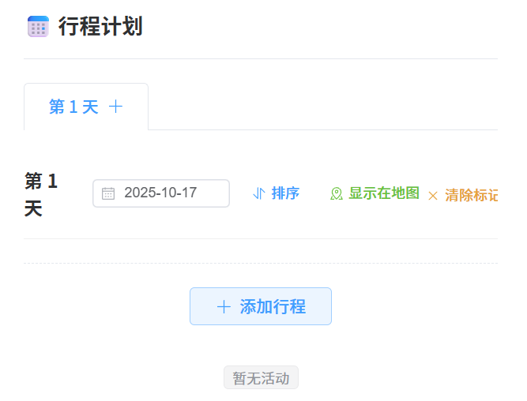
点击+即可添加新的一天。
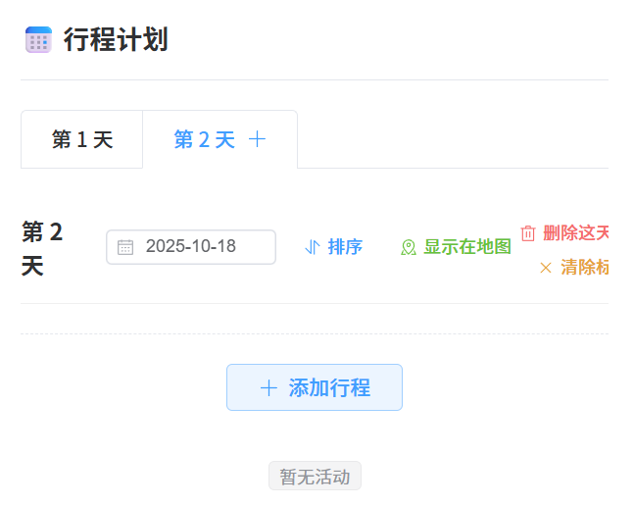
点击删除这天即可删除。

（4）在一天中加入活动
从可视区域发现的兴趣点里选择一项，点击添加到行程，即可在日程中显示。
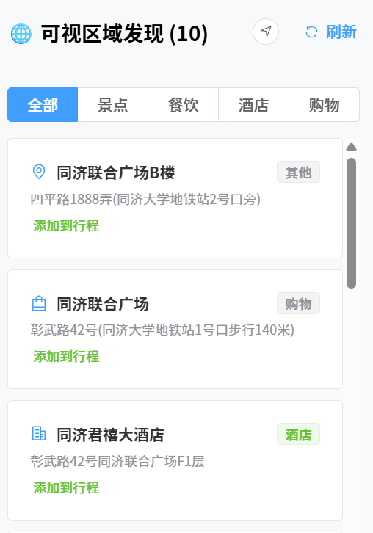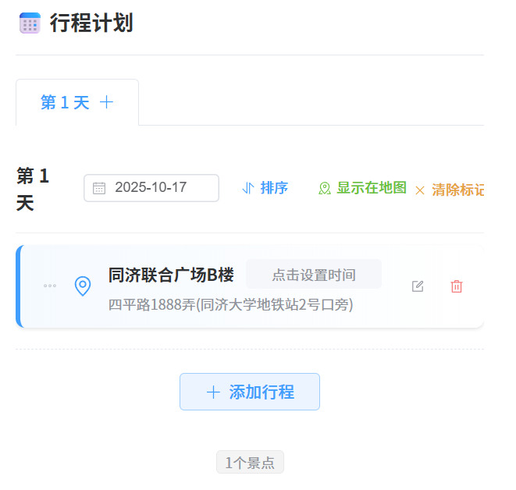
点击设置时间即可设置活动开始和结束的时间。
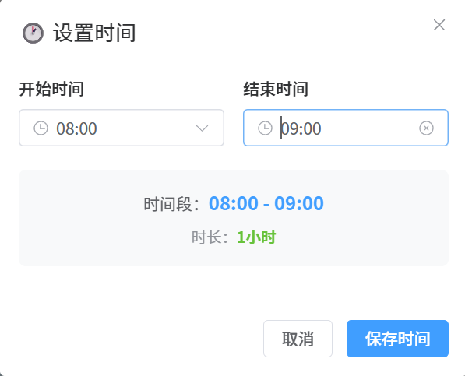
点击一下该活动可以将活动显示在地图上，点击清除标记即可除去。

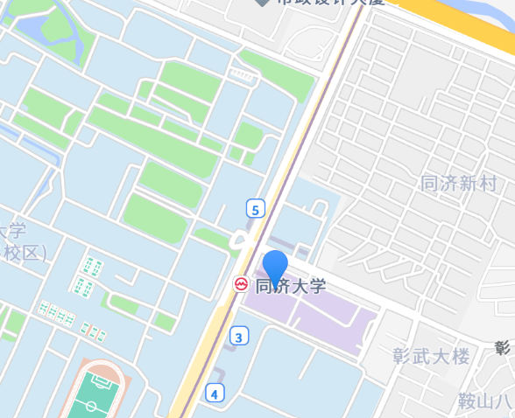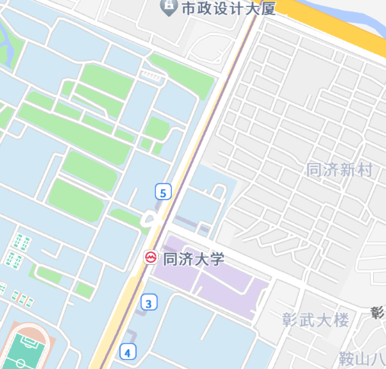
点击删除按钮可以删除活动，点击编辑按钮可以加入注释。
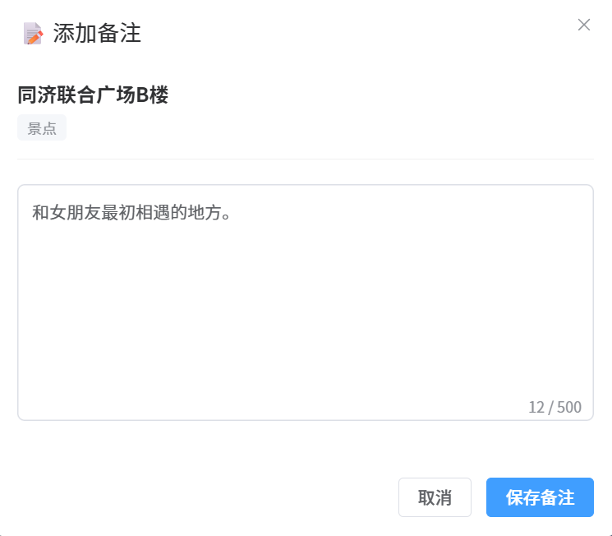
（5）路径规划功能
假设这是我们一天的地点安排。
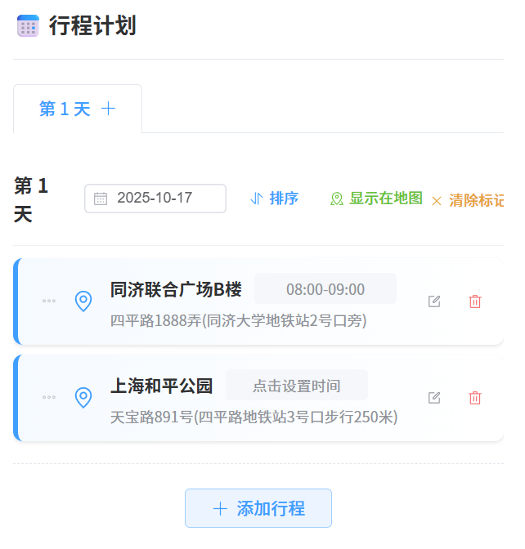
点击添加行程，然后选择起点和终点，然后点击开始规划。
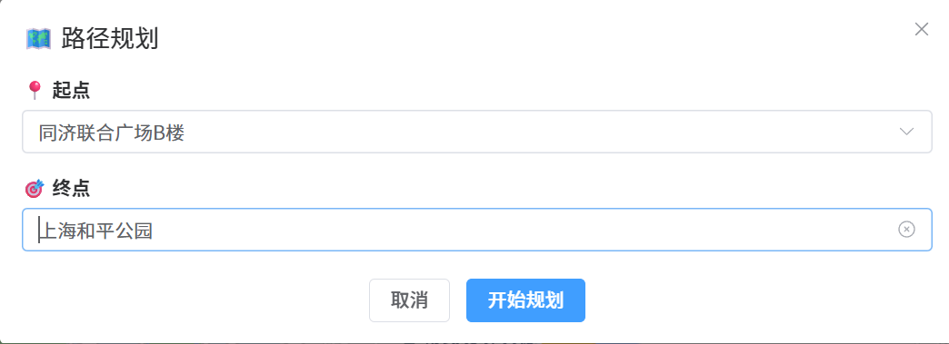
可以选择交通方式与其中的路线方案。
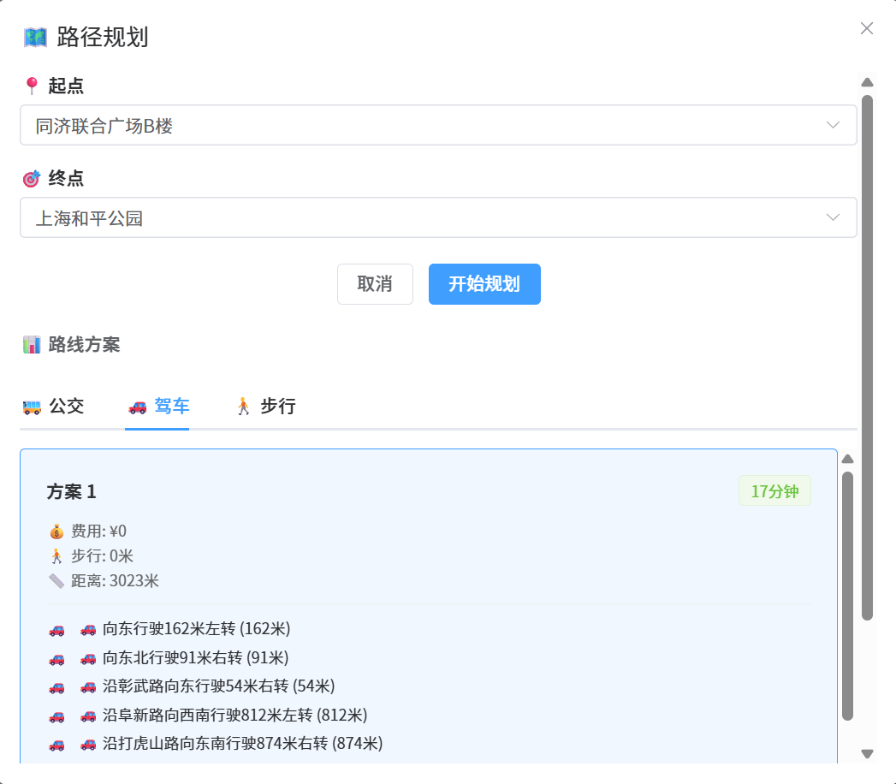
选择好后可以保存到行程。
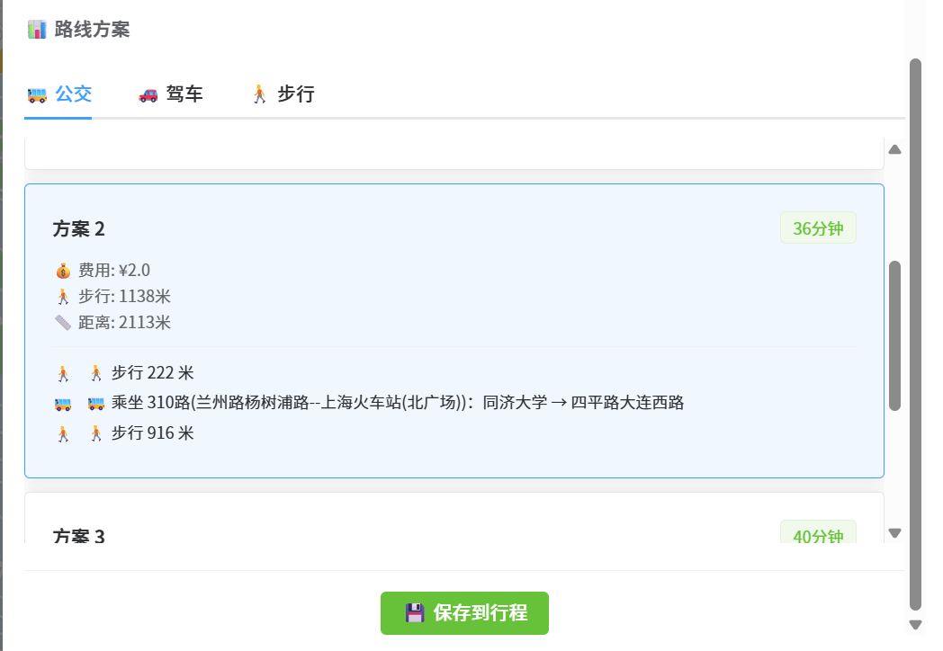
保存好后，点击该行程的图标即可显示路线详情。
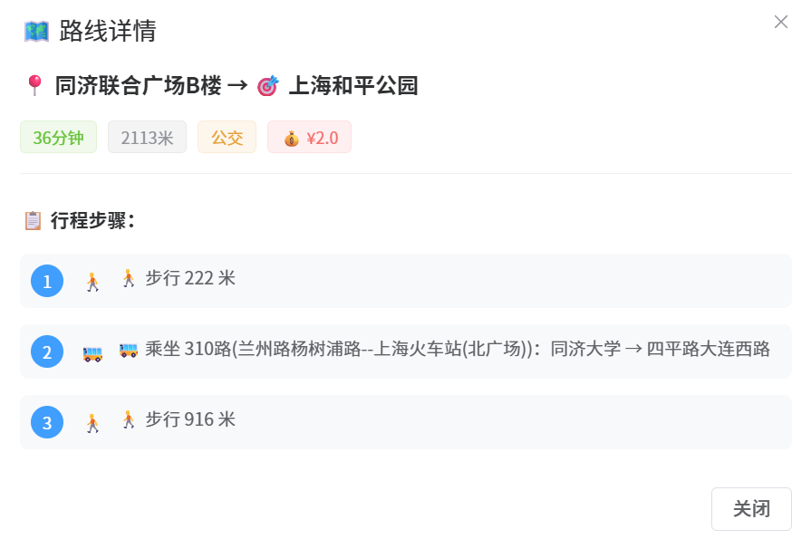
（6）日程排序
以下使我们设计好的日程，时间已经设定好了。
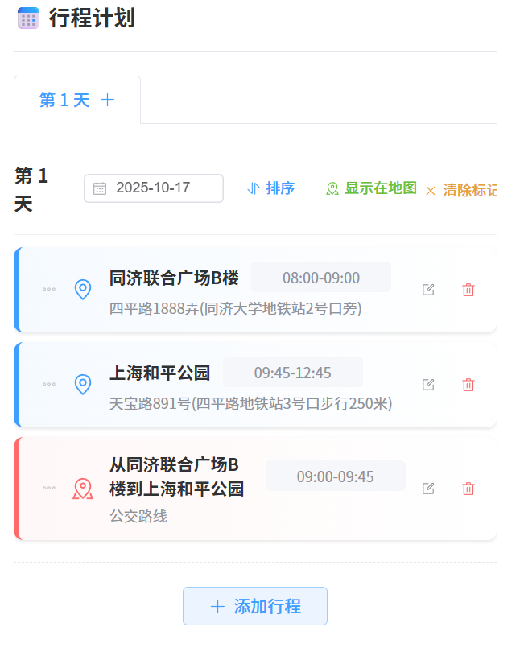
点击排序按钮，即可按时间顺序显示行程安排。
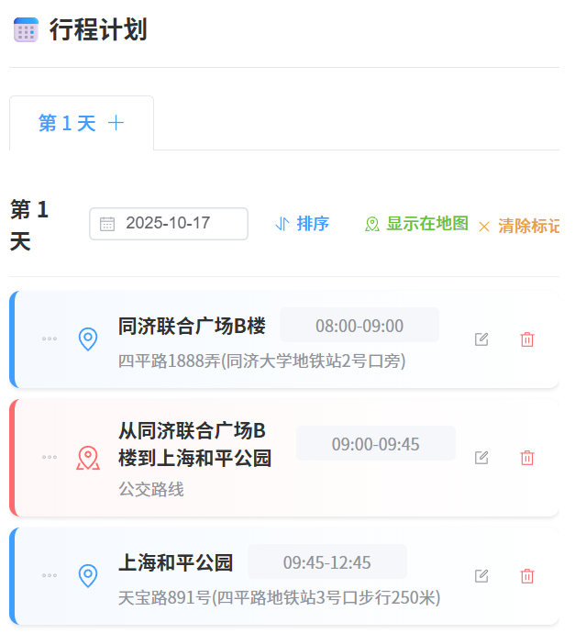
（7）在登录后，点击查看已有计划，即可进行各种操作
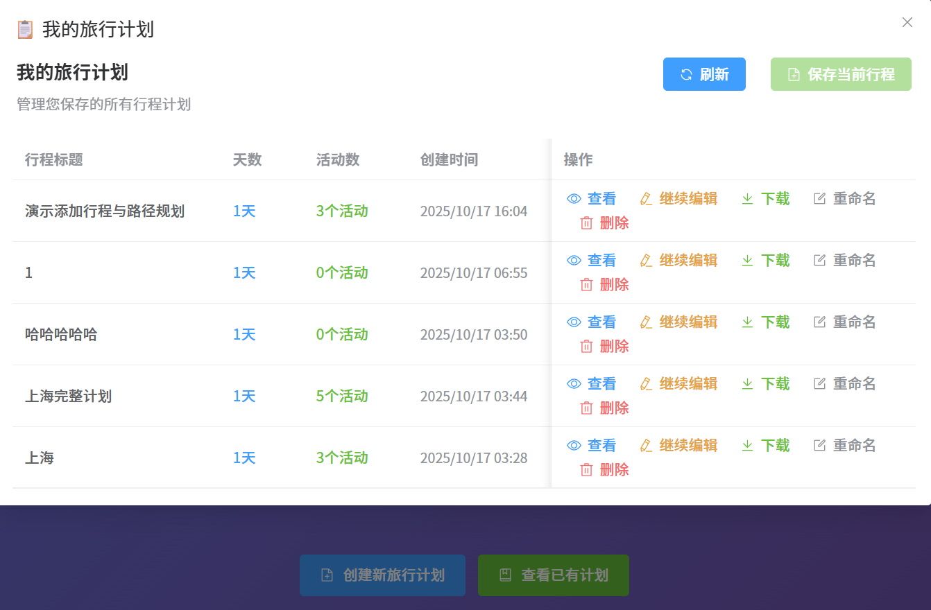
点击查看计划，即可以窗口形式预览旅行计划。
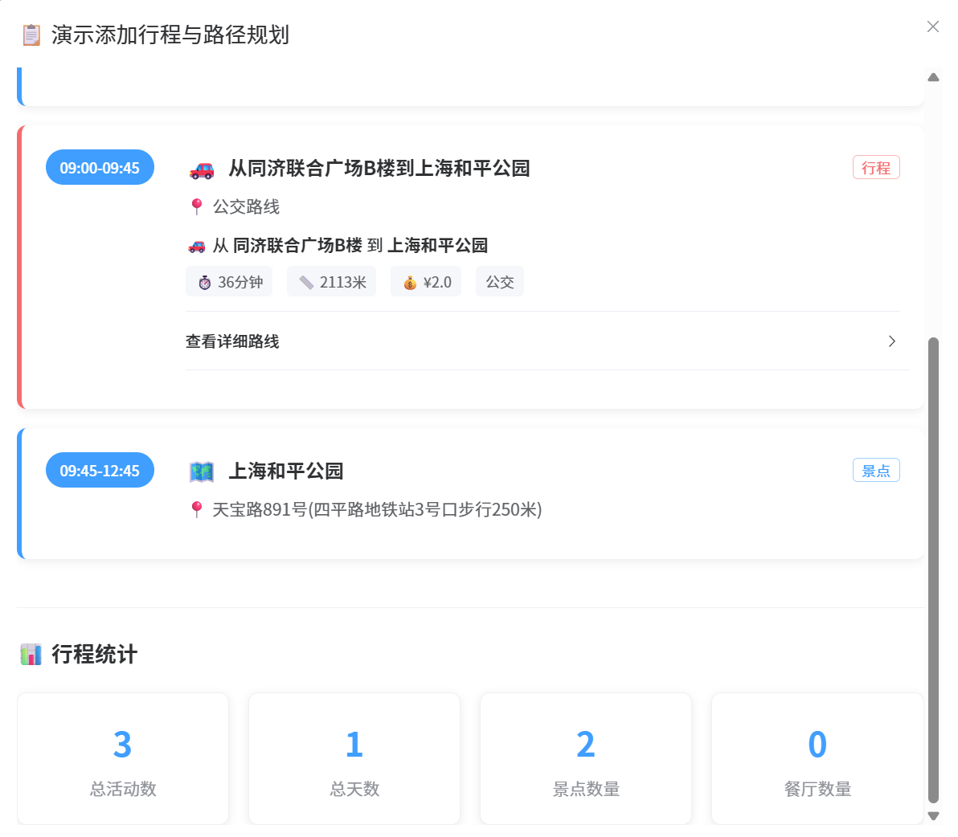
点击继续编辑可以跳转到行程规划界面，并显示原先行程数据。
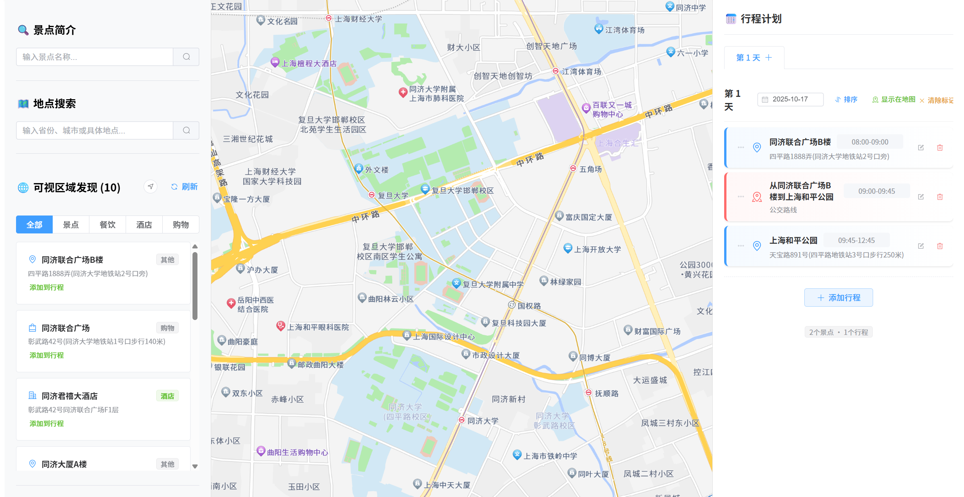
（8）查询景点介绍
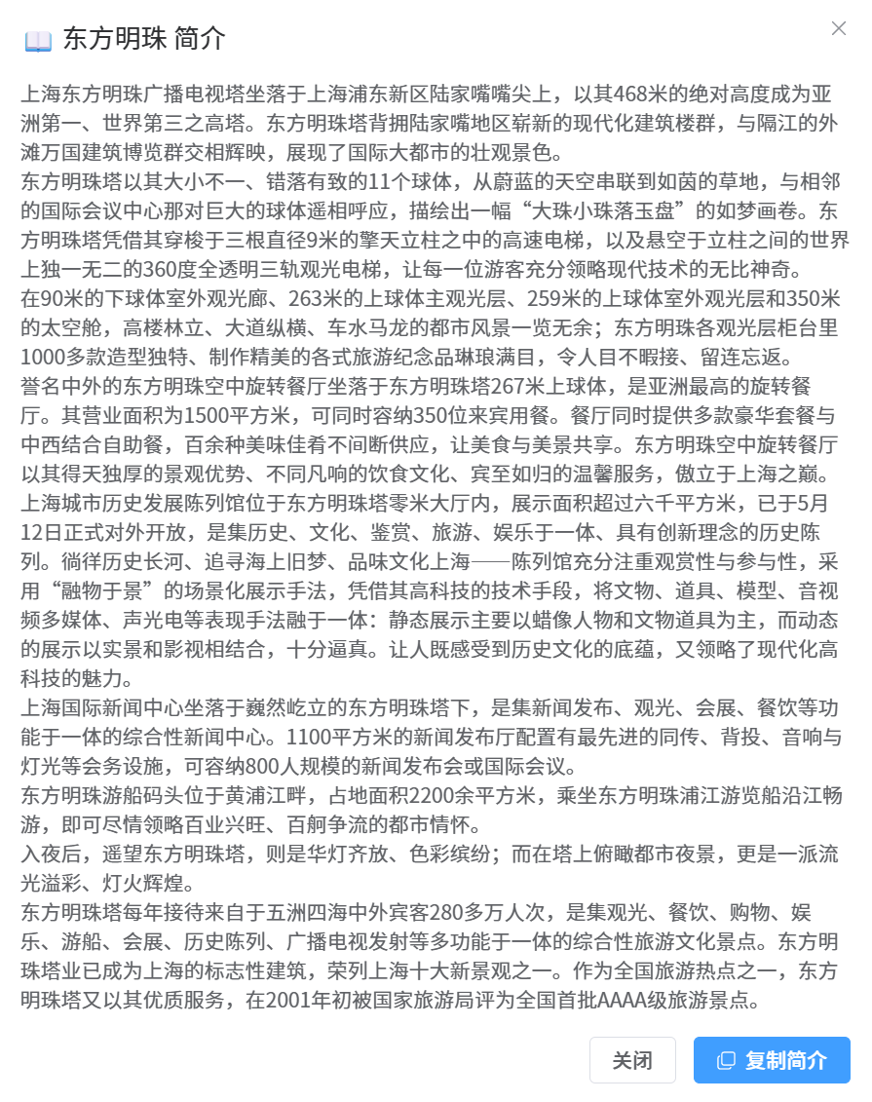
（9）查看本月休假
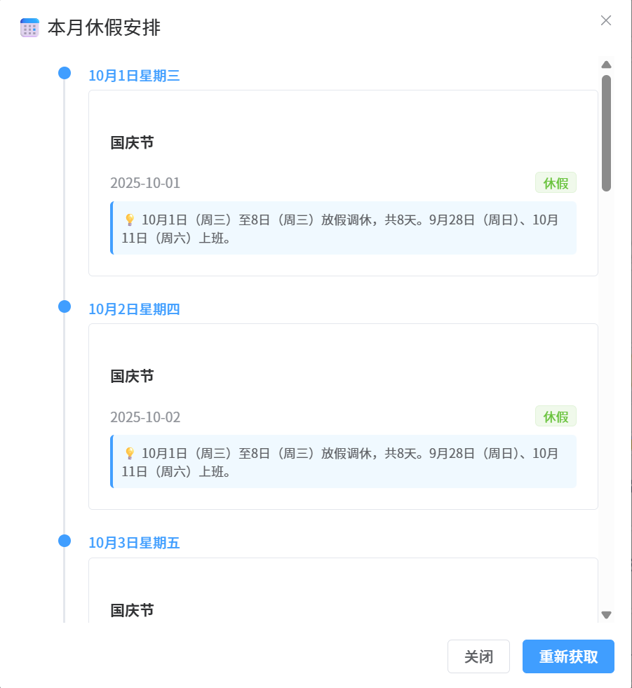
（10）查看当地实时天气与一周天气
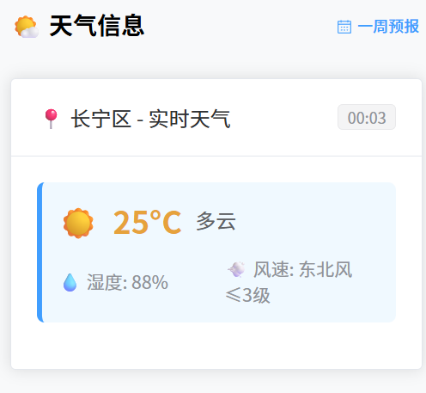
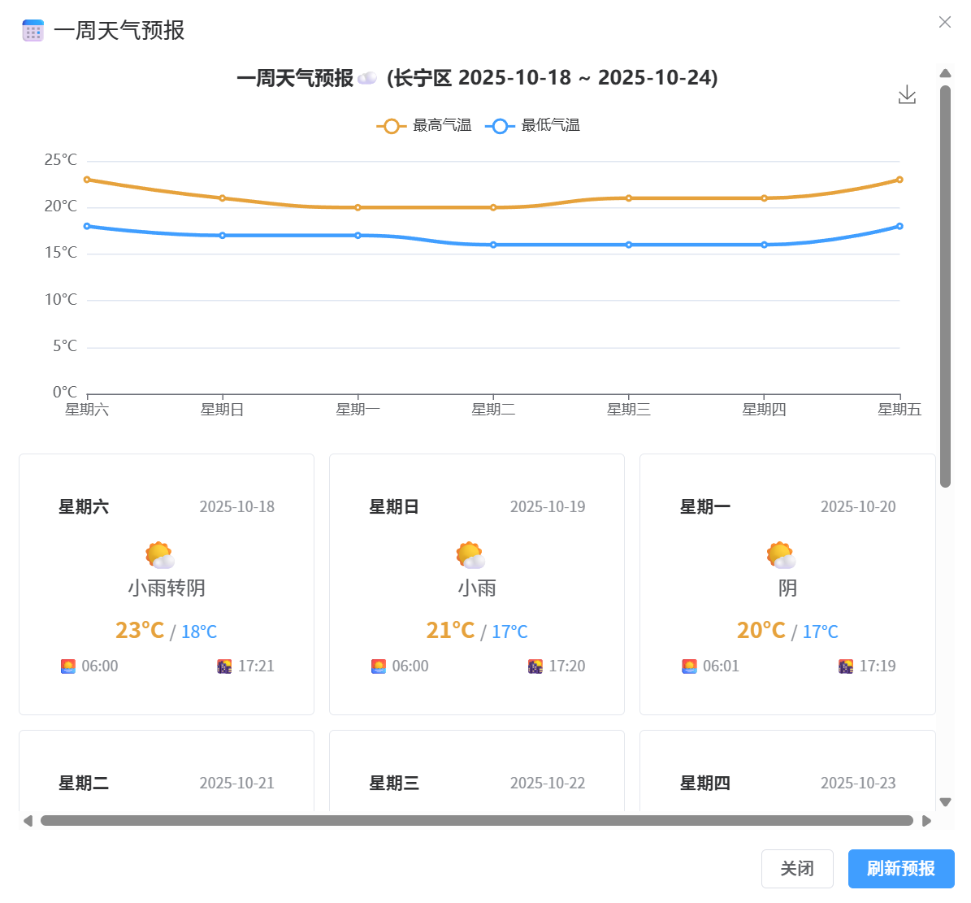
（11）ai行程建议
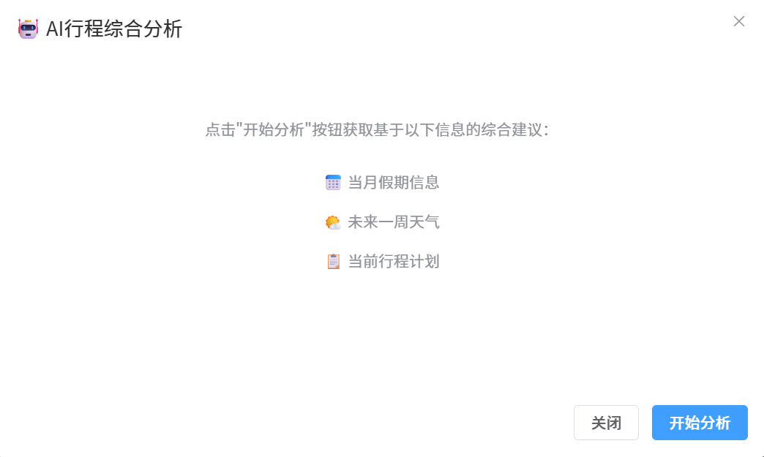
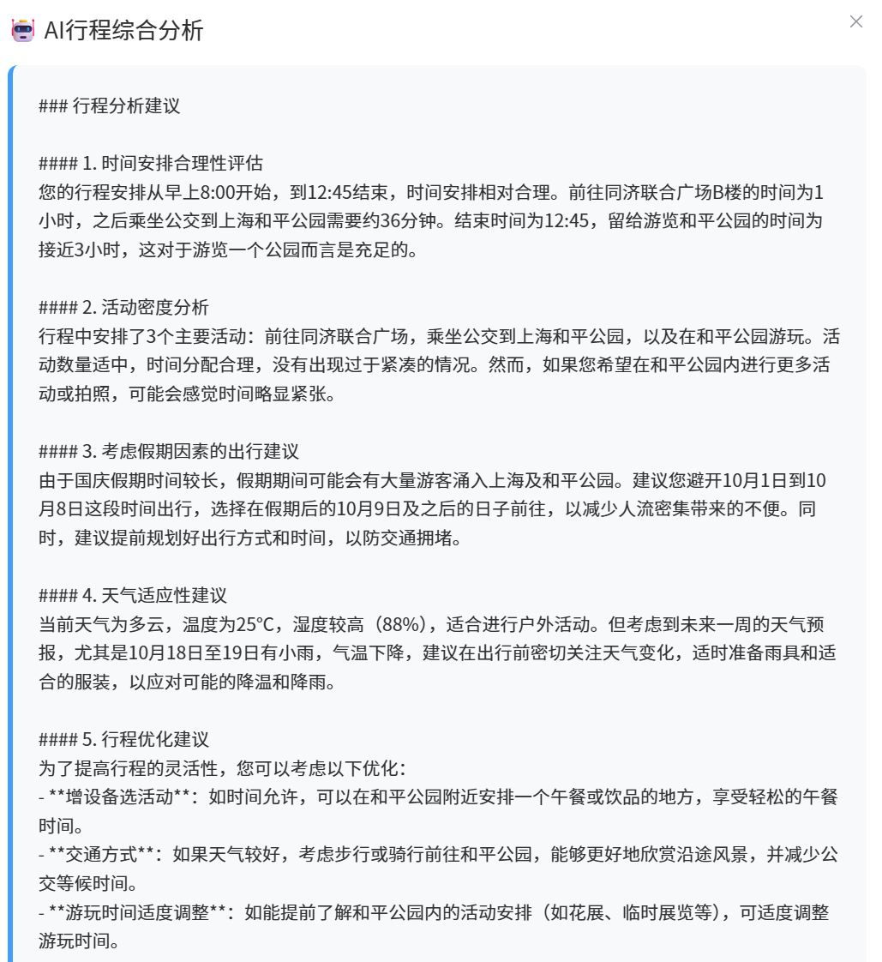
五、接口链接与秘钥
API 密钥汇总：
高德地图 Web API | d114d311745c4a00a306b678630835ba
高德地图 REST API | 3623efdd7327c543ffe6ccab8aded336
高德地图路线规划 API | 766b9fb43d163e907f36f41ac6e7c20a
天行数据 API | 1e12d5d1fb06599d02ef546b73e2c360
OpenAI API | sk-bHsDVbTypwjTfqC53d402e2f9e9e43219b52E0B0Cb87874e
项目中调用的所有接口及功能
高德相关服务：
接口功能 | 接口地址 | 所用密钥
加载地图JS SDK | https://webapi.amap.com/maps?v=2.0&key={key} | Web API Key
多边形区域搜索 | https://restapi.amap.com/v3/place/polygon | REST API Key
周边圆形搜索 | https://restapi.amap.com/v3/place/around | REST API Key
文本地点搜索 | https://restapi.amap.com/v3/place/text | REST API Key
逆地理编码 | https://restapi.amap.com/v3/geocode/regeo | REST API Key
地理编码查询 | https://restapi.amap.com/v3/geocode/geo | REST API Key
实时天气 | https://restapi.amap.com/v3/weather/weatherInfo | REST API Key
天气预报 | https://restapi.amap.com/v3/weather/weatherInfo | REST API Key
行政区域查询 | https://restapi.amap.com/v3/config/district | REST API Key
公交路线规划 | https://restapi.amap.com/v3/direction/transit/integrated | 路线规划 API Key
驾车路线规划 | https://restapi.amap.com/v3/direction/driving | 路线规划 API Key
步行路线规划 | https://restapi.amap.com/v3/direction/walking | 路线规划 API Key
其它服务：
接口功能 | 接口地址 | 所用密钥
获取休假信息 | https://apis.tianapi.com/jiejiari/index | 天行数据 Key
获取一周天气 | https://apis.tianapi.com/tianqi/index | 天行数据 Key
获取景点简介 | https://apis.tianapi.com/scenic/index | 天行数据 Key
AI行程分析 | https://free.v36.cm/v1/chat/completions | OpenAI API Key

